Versionshinweis:
Dieser Artikel beschreibt eine neue Funktion von UCware 6.0.

[veraltet:] Anrufnotiz-Statistik abrufen
Anrufnotizen sind kurze Texte, mit denen die Agenten einer Warteschlange ihre bearbeiteten Anrufe im UCC-Client dokumentieren. Die zugehörige Funktion lässt sich bei der Einrichtung einer Warteschlange vom Administrator der Telefonanlage aktivieren. Dieser legt auch fest, ob das Anlegen der Notizen für Agenten verpflichtend, optional oder deaktiviert ist.
Für den Inhalt der Notizen kann der Administrator eine feste Auswahl von Texten vorgeben. Wenn keine Vorgaben hinterlegt sind, erhalten die Agenten stattdessen ein Feld zur Eingabe von Freitext.
Mit dem Management-Client können Sie Statistiken zu den gespeicherten Anrufnotizen ausgewählter Warteschlangen und Zeiträume abrufen. Die erfassten Daten werden dabei jeweils als Kreisdiagramm und in tabellarischer Form aufbereitet und lassen sich zur weiteren Verarbeitung als CSV exportieren.
Hinweis:
Voraussetzung für den Zugriff auf die Funktion ist die Berechtigung monitor_queues über die gewünschte Warteschlangen-Gruppe.

Erfasste Daten
In einer Anrufnotiz-Statistik werden abhängig von den Notiz-Einstellungen der zugehörigen Warteschlange die folgenden Daten erfasst:

Bei vorgegebenen Notiztexten
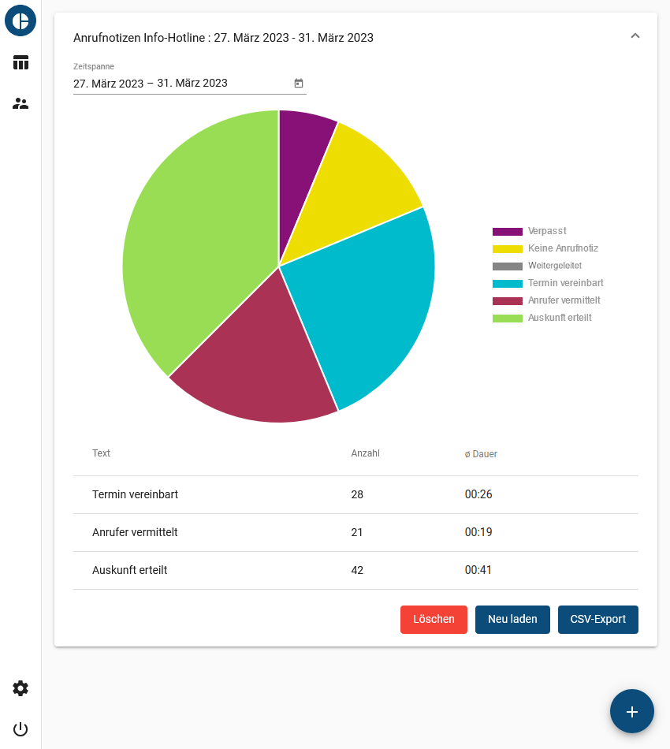 | Ein Segment im Kreisdiagramm repräsentiert den Anteil aller Anrufe, die mit der gleichen Notiz dokumentiert wurden.  Hinzu kommt je ein Segment für verpasste, nicht dokumentierte und weitergeleitete Anrufe.  In der Tabelle werden die folgenden Daten erfasst:  - Text der vorgegebenen Anrufnotiz  - Anzahl der mit dieser Notiz dokumentierten Anrufe  - durchschnittliche Dauer dieser Anrufe (MM:SS)

Bei Freitext-Notizen
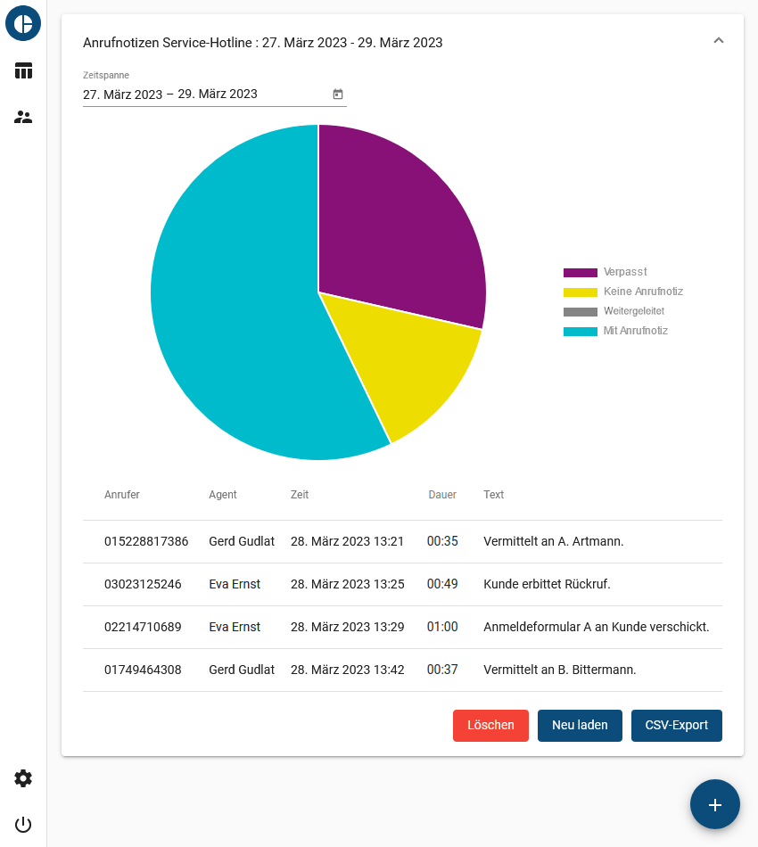 | Die Segmente im Kreisdiagramm repräsentieren den Anteil der folgenden Anrufe:  - verpasste  - nicht dokumentierte (keine Anrufnotiz)  - weitergeleitete  - dokumentierte (mit Anrufnotiz)  In der Tabelle werden die folgenden Daten erfasst:  - Anrufer  - verantwortlicher Agent  - Zeitstempel des Anrufs  - Dauer des Anrufs (MM:SS)  - Text der hinterlegten Anrufnotiz

Schritt für Schritt

Statistik anlegen
Um eine Anrufnotiz-Statistik anzulegen, gehen Sie wie folgt vor:
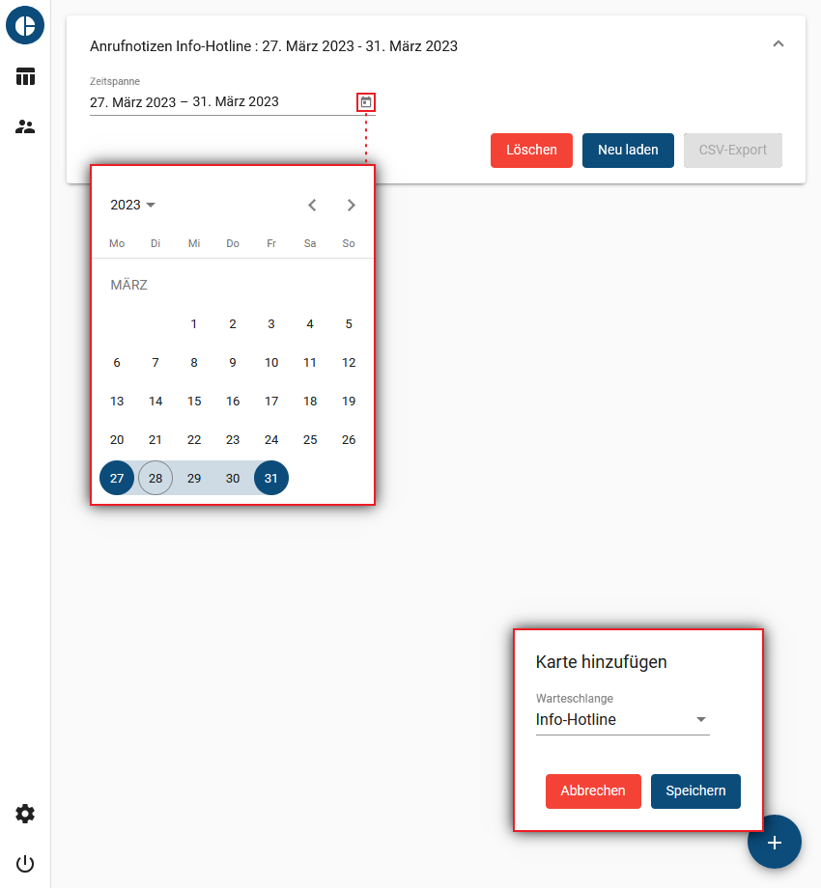 | - Klicken in der Seitenleiste des Management-Clients auf und anschließend auf .  - Wählen Sie eine Warteschlange aus.  - Bestätigen Sie mit .  Neue Statistiken werden in der Liste unten angezeigt.  - Klappen Sie die Statistik per Klick aus.  - Wählen Sie über einen Erfassungszeitraum aus.  Alternativ geben Sie Start- und Endtag im Format T.M.JJ ein.  - Klicken Sie auf .  Statistiken bleiben im Management-Client erhalten, bis Sie manuell gelöscht werden.
  Hinweis:
  Sie können ausgewählte Daten aus dem Diagramm ausnehmen. Klicken Sie dazu in der Legende auf die zugehörige Farbe.
Nach dem Anlegen einer Statistik haben Sie Zugriff auf die folgenden Funktionen:
Funktion | Beschreibung
Aktualisiert die Daten für einen laufenden Erfassungszeitraum.
Bis die neuesten Daten abrufbar sind, können bis zu 5 Minuten vergehen.
 | Öffnet einen Systemdialog zum Speichern der Statistik als CSV.

Diagramm herunterladen
Nachdem Sie eine Anrufnotiz-Statistik angelegt oder neu geladen haben, können Sie das zugehörige Diagramm als Bild im PNG-Format speichern.
Gehen Sie dazu wie folgt vor:
- Rechtsklicken Sie im Browser auf das Diagramm.
- Klicken Sie auf (Grafik) speichern unter….
Dies öffnet einen Systemdialog zum Speichern des Diagramms.

